长沙客户要求要按照排污许可证来设置企业，原平台：加加食品集团股份有限公司下，有多个排口，对应2个排污许可证，现需拆分成2个企业。

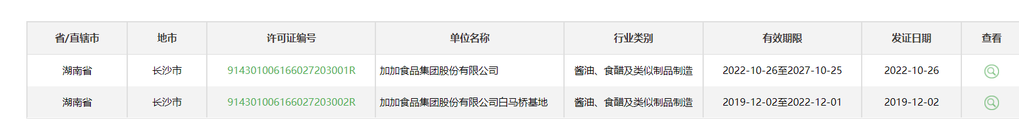

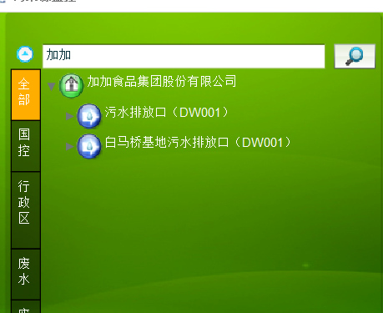

其中，白马桥基地污水排放口（DW001）迁移到新建一个企业：加加食品集团股份有限公司白马桥基地。